第一周作业三

冯汉禹 2024210097

一．所选取的五个发明创造的最原始的状态

**1.蒸汽机**

公元1世纪，古希腊工程师希罗创造了第一个演示的蒸汽机装置，但是其效率较低无法作为商用。

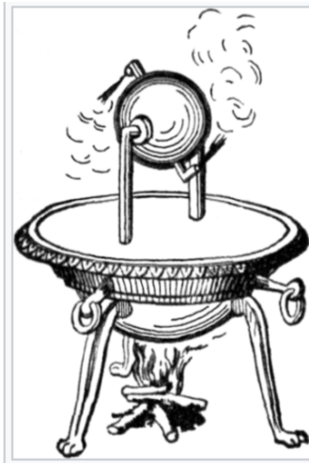

17世纪末，托马斯·萨弗里在1698年发明了第一台实用蒸汽泵，用于矿井排水，但它体积庞大、易爆炸，且依赖手动操作，效率仅能抽取浅层水源。

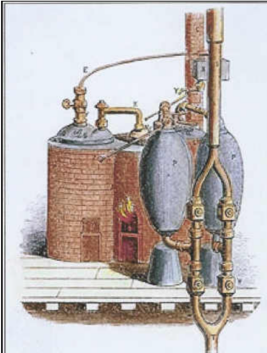

1712年，鉴于前人的发现与理论的完善。其中包括：托里拆利对水泵极限抽水高度的发现；格里克对铁球抽真空后所做的马德堡半球实验以及产生蒸汽的方式。托马斯·纽科门结合前人的研究开发了大气式蒸汽机，这是第一台成功的活塞式蒸汽机，用于深矿排水，但它耗煤量巨大、动作缓慢、噪音大，且只能用于固定位置的泵送，远非高效。

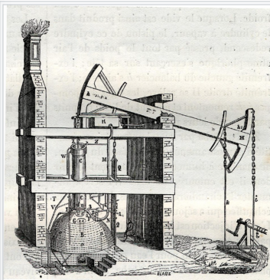

1760年，詹姆斯·瓦特对纽科门蒸汽机机进行了改进，于1765年引入分离式冷凝器，大幅提高了蒸汽转化的热效率，并在1781年添加旋转机构，使其能驱动纺织机和工厂设备。这推动了工业革命的爆发。使得英国领先于世界进入第一次工业革命。

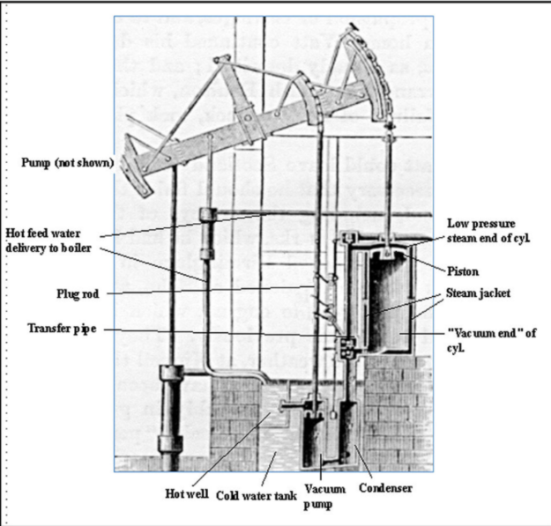

1804年，理查德·特里维西克发明了高压蒸汽机，用于铁路机车，导致蒸汽火车和蒸汽船的出现。到19世纪中叶，蒸汽机广泛应用于制造业、交通和农业，最终在20世纪被内燃机和电力取代，但其基础技术影响至今。

**2.电灯**

1802年，汉弗莱·戴维发明了第一盏电弧灯，通过电弧放电产生光，但它闪烁严重、噪音大、寿命短，仅适用于实验室。

1835年，詹姆斯·鲍曼·林赛。演示了第一盏恒定电灯，但效率低下，无法商用。

1840年，沃伦·德拉鲁将铂丝置于真空管中，创造了早期白炽灯原型，但材料昂贵、易熔化，实际使用时亮度不稳且易碎。

1879年，托马斯·爱迪生发明了碳丝白炽灯泡，寿命达40小时，并建立了电力系统，使其商业化。同期，约瑟夫·斯万也独立开发类似技术，两人合作推动了电灯普及。到20世纪初，钨丝取代碳丝，寿命延长至1000小时以上。电灯从实验室奇物演变为家庭必需品，推动了电力基础设施的全球扩张，如今LED灯进一步提高了效率。

**3.汽车**

1886年，卡尔·本茨发明了第一辆实用汽车“Benz Patent-Motorwagen”，它使用内燃机，最高时速16公里/小时，结构简陋：三轮设计、木制车身、无挡风玻璃，只能容纳两人，且启动困难、噪音大，在崎岖道路上易故障。同期，戈特利布·戴姆勒开发了类似原型，但均限于实验阶段。

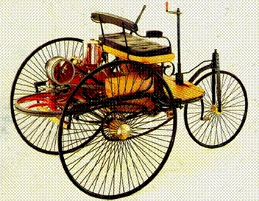

1890年代，法国和德国工程师完善了四轮设计和转向系统。亨利·福特于1908年推出Model T，使用装配线生产，使汽车大众化。到20世纪中叶，自动变速器、安全带和电子控制系统的引入提升了性能。

如今，电动和自动驾驶汽车代表了新方向，从内燃机时代向可持续交通转型。

**4.互联网**

1960年，由于美苏冷战，美国国防部资助的ARPANET于1969年上线，最初仅连接四台计算机，用于军事研究数据共享。界面原始、速度慢（仅几千比特/秒），传输协议简单，易受故障影响，几乎无人预见其商业潜力。

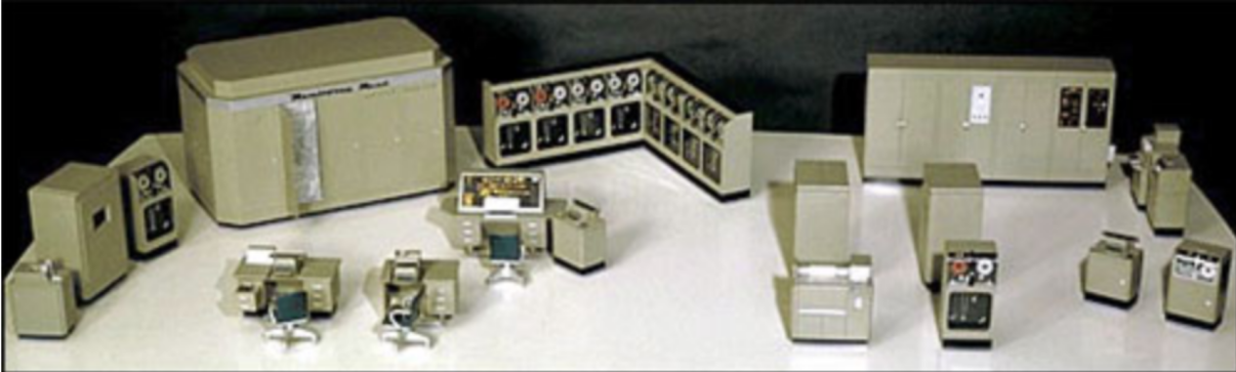

1980年代，TCP/IP协议标准化，使网络互联。1990年，蒂姆·伯纳斯-李发明万维网（WWW），引入超链接和浏览器，开启大众时代。

1990年代末，搜索引擎和电子商务兴起；21世纪，移动互联网和社交媒体（如F微信，qq，facebook）进一步扩展。

如今，5G和AI驱动其向元宇宙演进。

**5.手机**

1973年，工程师库珀研发出一款手机原型。历史上的第一次手机通话是由库珀博士给竞争对手贝尔实验室的研究员打的电话，开启了移动设备革命。

1983年。第一款名为[摩托罗拉 DynaTAC 8000X 的手机获得了联邦通信委员会的批准。这款绰号“砖头”的手持手机重近 2 磅，电池续航时间为 30 分钟，售价为 3995 美元。

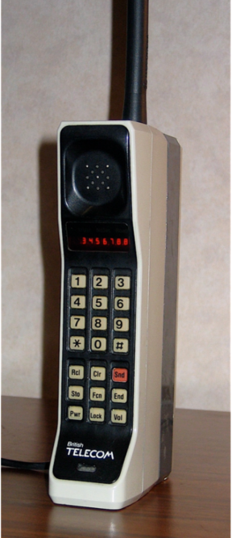

1992年IBM的“Simon Personal Communicator”，代号“Angler”，它结合电话、PDA和传真功能，但体积大（重达500克）、电池续航仅1小时、触摸屏粗糙，且价格高昂（约900美元），仅售出5万台。1994年，贝尔南方公司的设备添加了基本电子邮件，但操作复杂、界面不友好。

2007年，苹果iPhone革命性推出多点触控屏和App Store，开启生态系统时代。随后，安卓系统普及，推动了多样化。到如今，5G、折叠屏和AI集成使智能手机成为多功能设备。

二．思考：

**1.对汽车的分析**

早期汽车主要存在速度慢，舒适性差以及使用场景较为受限的问题。导致汽车没有大面积普及，这其中原因我认为主要有：

1. 科学技术发展限制：早期能源只有内燃机，能源转化效率低，对于能源的利用效率低，还没有开发出转化效率高，提供能量高的能源。
2. 市场需求量小：在第一次工业革命时期，由于还没有进行大规模城市化，城市的规模较小，大面积的用地还为农业用地，并且人们的跨城市需求较低且马车的运输效率比汽车高，导致汽车并没有普及。
3. 成本较大且操作复杂：最早的汽车是由蒸汽机驱动的，但是蒸汽机的操作复杂导致启动车辆就需要一定的时间，并且当时的收入水平无法让大家承担起。

为什么在历史的长河中能够发展到现在的规模，我认为有以下原因：

1. 技术创新与工程突破的持续迭代：科技推动汽车产业不断地发展，从蒸汽机到内燃机到汽油驱动的发动机到现在的电机，科技的发展不断推动能源利用效率的提高，并且使得汽车的生产成本变低，作为交通工具来讲运输效率更高。

1. 经济因素与产业生态的支撑：汽车产业从螺丝到发动机到轮胎所有的部件支撑起了背后十几个甚至几十个产业的连带发展，一辆汽车的生产能够带动社会的经济活力，带动产业发展，产业结构变化及升级，能够推动社会的经济发展。
2. 社会需求与生活方式的变革：随着城市面积的扩大以及城乡发展，汽车有着马车无法比拟的速度和火车无法比的灵活性，能够满足人们出行点对点的需求，其机动性是其他交通运输方式无法取代的。所以社会需求量大，汽车的市场以及服务人群多，使得汽车能够发展到现在的规模。

**2.对手机的分析**

1. 技术创新与硬件软件协同进化：

手机原来局限于通信的距离以及通信方式，导致移动电话的发展在前期较为缓慢。随着通信技术的不断发展，从有线通信变为无线通信，信息传输速度和距离都在不断的上升，使得手机能够不断的发展。并且硬件上电池电量的增加，触摸屏的产生都促进了手机从最初的形态发展到现在的规模。软件上，从安卓框架的建立到现在ai技术的发展，使得手机不再单纯作为通信的工具，更多的是作为人们娱乐的工具和了解这个世界的窗口。

2. 经济因素与市场规模的扩展：

经济驱动是手机发展的核心。20世纪90年代，手机主要服务企业用户，价格昂贵，普及率低。2000年代，成本下降（如电池和芯片制造优化）使价格从数百美元降至50美元以下，催生新兴市场需求。2007年iPhone定价虽高，但通过分期付款和运营商补贴普及开来。 全球化加速了产业布局：中国厂商如华为和小米利用低成本优势，2024年占全球智能手机市场40%以上。手机还带动了相关产业（如配件和云服务），形成千亿美元生态，支撑其规模扩张。

3. 社会需求与生活方式的深刻影响：

手机满足了人类沟通、娱乐和信息获取的多样化需求。1990年代，手机解决长途通信难题；2000年代，短信和彩铃成为社交工具。iPhone推出后，社交媒体和流媒体兴起，2025年全球日活跃用户超过全球人口半数。 疫情期间，远程工作和在线教育依赖手机，2020-2022年销量增长20%。 2025年，折叠屏和AR眼镜的兴起进一步融入虚拟现实，满足沉浸式娱乐需求，深化其社会嵌入。